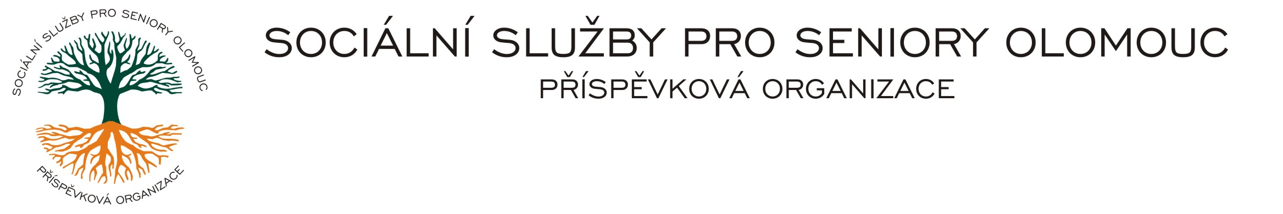
Zikova č. 618/14, 770 10 Olomouc * IČ 75004259 * tel.: 585757061 * fax:585757066* E-mail: olomouc@sluzbyproseniory.cz * cn5k73h

Zápis v OR v oddílu Pr, vložka 770 u Krajského soudu v Ostravě

Obj. č. : PÚ / 91 / 2017 Radek Listopad
Vyřizuje/ Zatloukal /585757076 MALÍŘSTVÍ
E-mail: zatloukal@sluzbyproseniory.cz Lipové náměstí 6
Web.str.: www.sluzbyproseniory.cz 783 36 Křelov
Bank. sp..: KB Olomouc,
č.ú.: 27-4231640257/0100
DIČ: CZ-750 042 59
NEJSME PLÁTCI DPH

Datum: 19.6.2017

Objednávka na

vymalování vnitřních prostor SSpS Olomouc,Zikova 618/14 Olomouc dle předběžné dohody.

předběžná cena 51.800,-Kč

příkazce operace
správce rozpočtu:

Akceptuji tuto objednávku:

